**Правительство Российской Федерации**

**Федеральное государственное автономное образовательное учреждение высшего профессионального образования**

**«Национальный исследовательский университет**

**«Высшая школа экономики»**

**Факультет информатики, математики и компьютерных наук**

**Кафедра информационных систем и технологий**

Сложение двух независимых случайных дискретных величин

Выполнил:

Габдрахманов Искандар Рафаэлевич

Руководитель:

Крылов Владимир Владимирович

Нижний Новгород

2016

**Сложение двух независимых случайных дискретных величин**

Сумма случайных величин X и Y - это новая случайная величина X + Y, которая принимает все значения вида $x_{i}+y_{j}$ (i = $\overline{1, n}$; j = $\overline{1, m}$) с вероятностями $p_{ij}=p_{i}*p_{j}$.

*Пример.*

Имеется две случайные величины А и В. Известно, что они независимы.

Распределение случайной дискретной величины А имеет следующий вид:

|  |  |  |  |
| --- | --- | --- | --- |
| A | 0 | 1 | 2 |
| P | 0,09 | 0,42 | 0,49 |

Закон распределения случайной дискретной величины B задан таблицей:

|  |  |  |  |
| --- | --- | --- | --- |
| B | 0 | 1 | 2 |
| P | 0,36 | 0,48 | 0,16 |

Найти сумму случайных величин А и В.

*Решение.*

Найдем все возможные значения случайной величины А + В. Составим вспомогательную таблицу:

|  |  |  |  |
| --- | --- | --- | --- |
| A | B | A + B | P |
| 0 | 0 | 0 | 0,09 * 0,36 = 0,0324 |
| 0 | 1 | 1 | 0,09 * 0,48 = 0,0432 |
| 0 | 2 | 2 | 0,09 * 0,16 = 0,0144 |
| 1 | 0 | 1 | 0,42 * 0,36 = 0,1512 |
| 1 | 1 | 2 | 0,42 * 0,48 = 0,2016 |
| 1 | 2 | 3 | 0,42 * 0,16 = 0,0672 |
| 2 | 0 | 2 | 0,49 * 0,36 = 0,1764 |
| 2 | 1 | 3 | 0,49 * 0,48 = 0,2352 |
| 2 | 2 | 4 | 0,49 * 0,16 = 0,0784 |

Случайная величина (А + В) принимает 5 различных значений: 0, 1, 2, 3, 4. Значение 2 она принимает три раза -  в случае, записанном в третьей строке, в случае, указанном в пятой строке и в случае, записанном в седьмой. Т.к. эти случаи – события несовместимые, то по теореме сложения вероятность того, что (А + В) примет значение 2, равна:

P (А + В = 2) = 0,0144 + 0,2016 + 0,1764 = 0,3924

Точно так же подсчитываются вероятности для других повторяющихся значений А + В.

В итоге, получим закон распределения А + В:

|  |  |  |  |  |  |
| --- | --- | --- | --- | --- | --- |
| А + В | 0 | 1 | 2 | 3 | 4 |
| P | 0,0324 | 0,1944 | 0,3924 | 0,3024 | 0,0784 |

**Реализация программы для сложения двух независимых дискретных случайных величин**

Для сложения двух независимых дискретных случайных величин был написан скрипт drvs.py, на языке Python. Скрипт принимает на вход два массива случайных величин со значениями и вероятностями (например, [1-1/4,2-1/4,3-1/2]).

Пример использования программы (опции –v1, -v2 обязательны):

drvs.py -v1 "[1-1/6,2-1/2,3-1/3]" -v2 "[1-1/3,2-2/3]"

Вывод:

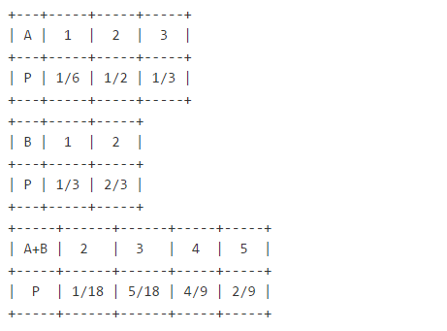

Программный код и примеры вывода скрипта можно найти на https://github.com/ibnrafail/imitation-modelling.